**ТЕМА ___________________________________________________________________**

**На уроке я хочу____________________________________________________________**

**__________________________________________________________________________**

***Графический редактор - ____________________________________________________***

***__________________________________________________________________________***

Запуск программы **Paint**: __________________________________________________________________________

**Подпишите элементы окна программы Paint**

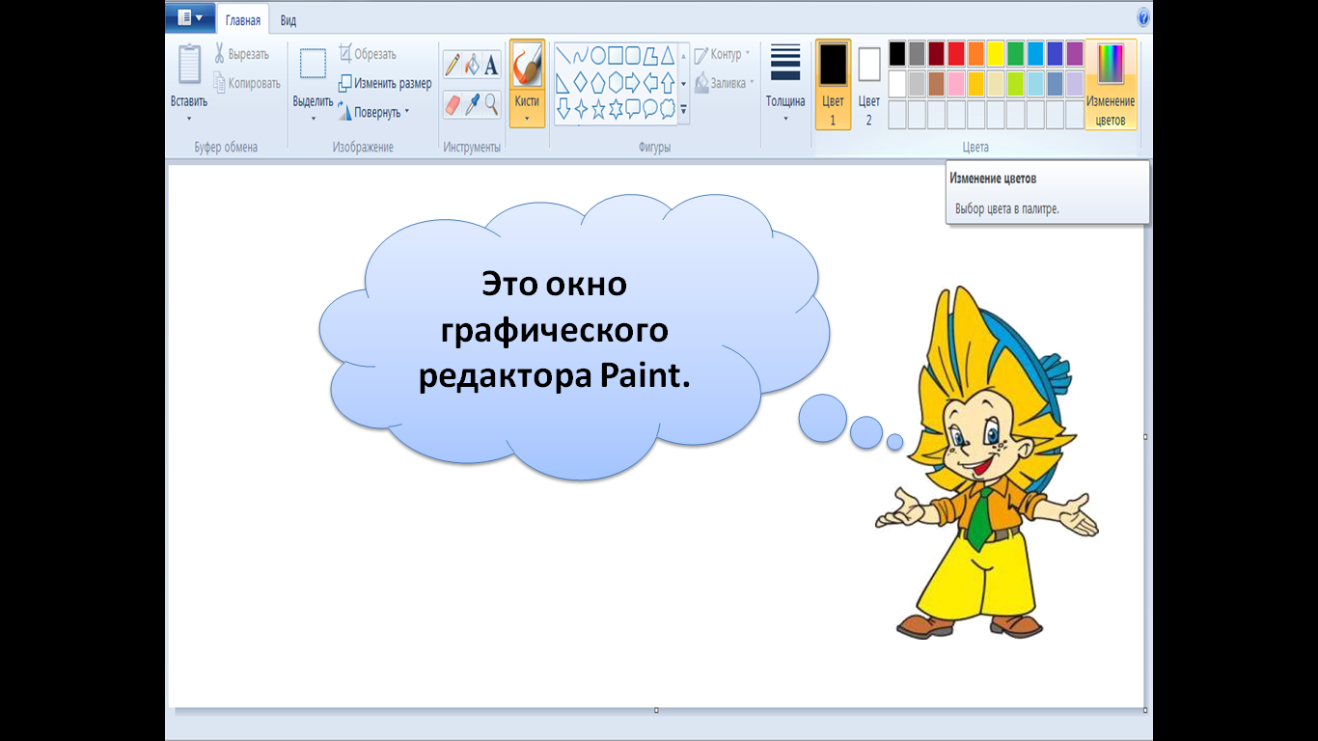

**Набор инструментов графического редактора Paint**



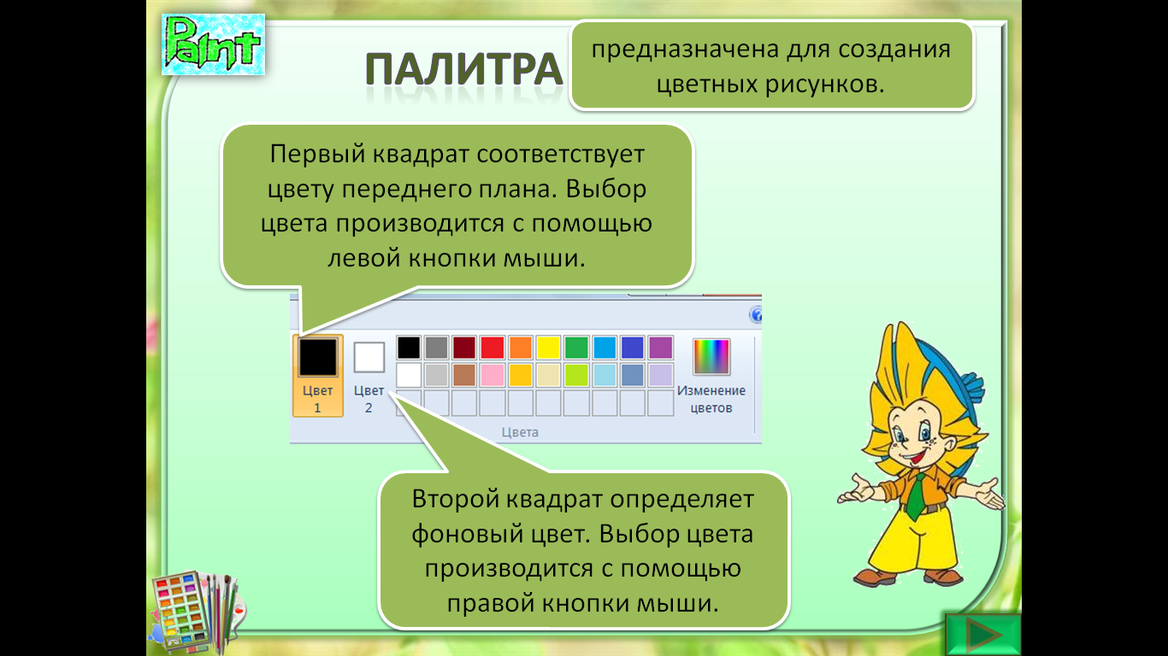

Тест.

**Графический редактор paint предназначен для:**

1.Создания и редактирования рисунков.

2. Создания и редактирования текстового документа.

3. Создания и редактирования отчетов.

**Инструментами в графическом редакторе являются**

1.Набор цветов

2.Карандаш, кисть, ластик, заливка.

3.Эллипс, круг, прямоугольник

**Примитивами в графическом редакторе Paint являются**

1.Эллипс, круг, прямоугольник

2.Набор цветов

3.Карандаш, кисть, ластик, распылитель, заливка